Уважаемые студенты!

Культурно-эстетическое воспитание является неотъемлемой частью социально-воспитательной работы. Напомним, что целью культурно-эстетического Центра «Мир культуры» (на базе Донского педагогического колледжа) является формирование и развитие эстетической культуры будущих педагогов.
Одними из основных направлений деятельности культурно- эстетического Центра являются:
Просветительская деятельность.
• приобщение молодежи к культурным образцам;
• сохранение русских и мировых культурных традиций;
• создание эффективной и своевременной системы информирования студентов.
Учебно-методическая деятельность.
• разработка и систематизация учебно-методического и научно­
исследовательского сопровождения воспитательного процесса;
• совершенствование общекультурной подготовки специалистов.
Концертно-творческая деятельность.
• организация студенческого досуга и отдыха в рамках колледжа и за его пределами;
• приобщение к русским и национальным традициям народов Южного Федерального Округа.

В дни так называемого «удаленного обучения» предлагаем посмотреть и послушать, на наш взгляд, интересные концертные выступления мировых и российских звезд, знаменитых творческих коллективов, яркие театральные постановки, кинофильмы и др. Будем очень рады, если предложенный нами художественный материал поможет вам в обучении и личном эстетическом развитии.

С уважением, Нестеренко Л. А. и Федирко А. В.

Единственное, что может быть лучше пения – это ещё больше пения.
Элла Фицджеральд

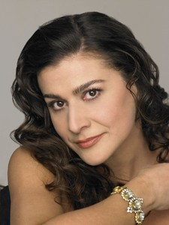
Чечилия Бартоли довольно молода для звезды подобного ранга. Она родилась в Риме 4 июня 1966 года в семье музыкантов. Ее отец-тенор, отказался от сольной карьеры и много лет проработал в хоре Римской Оперы, вынужденный содержать семью. Певицей была и ее мать, Сильвана Баццони, выступавшая под девичьей фамилией. Она и стала первым и единственным преподавателем дочери и ее вокальным «тренером». Девятилетней девчушкой Чечилия выступила в роли Пастушка в пуччиниевской «Тоске», на сцене все той же родной Римской Оперы. Правда, позднее, в возрасте шестнадцати-семнадцати лет будущая звезда гораздо больше интересовалась фламенко, чем вокалом. Именно в семнадцать лет она начала серьезно заниматься музыкой в Римской Академии Санта Чечилия. Ее внимание поначалу концентрировалось нa тромбоне, и только потом она обратилась к тому, что у нее получалось лучше — пению. Всего два года спустя она появилась на телевидении, чтобы исполнить с Катей Риччарелли знаменитую баркаролу из «Сказок Гофмана» Оффенбаха, а с Лео Нуччи — дуэт Розины и Фигаро из «Севильского цирюльника».
Это был 1986 год, телевизионный конкурс молодых оперных певцов Fantastico. После ее выступлений, которые произвели большое впечатление, за кулисами бродил слух, что первое место — за нею. В конце концов победа досталась некоему тенору Скальтрити из Модены. Чечилия очень расстроилась. Но сама судьба помогала ей: в тот момент великий дирижер Риккардо Мути был у телевизора. Он пригласил ее на прослушивание в Ла Скала, но счел, что дебют на сцене легендарного миланского театра был бы для юной певицы слишком рискованным. Они вновь встретились в 1992-ом году на постановке моцартовского «Дон Жуана», в котором Чечилия исполнила партию Церлины.
После ускользнувшей победы в Fantastico Чечилия участвовала во Франции в программе, посвященной Каллас, на канале Antenne 2. На этот раз у телевизора оказался Герберт фон Караян. Она на всю жизнь запомнила прослушивание в Фестшпильхаузе в Зальцбурге. Зал был полутемный, Караян говорил в микрофон, она его не видела. Ей казалось, что это был голос Бога. Прослушав арии из опер Моцарта и Россини, Караян заявил о своем желании ангажировать ее на Си-минорную мессу Баха.
Кроме Караяна, в ее фантастической карьере (ей понадобились считанные годы, чтобы завоевать самые престижные залы и театры в мире) немалую роль сыграли дирижер Даниэль Баренбойм, Рэй Миншалл, ответственный за артистов и репертуар крупной звукозаписывающей фирмы Decca, и Кристофер Реберн, старший продюсер компании. В июле 1990 года состоялся американский дебют Чечилии Бартоли — на Моцартовском фестивале в Нью-Йорке. Последовала серия концертов в университетских городках, каждый раз с возрастающим успехом. В следующем, 1991-ом году, Чечилия дебютировала в парижской Опера Бастий в роли Керубино в «Свадьбе Фигаро» и в Ла Скала в роли Изолье в россиниевском «Графе Ори». За ними последовали Дорабелла в «Так поступают все» на фестивале «Флорентийский музыкальный май» и Розина в «Севильском цирюльнике» в Барселоне. В сезоне 1991-92 года Чечилия дала концерты в Монреале, Филадельфии, Барбикан-центре в Лондоне и выступила на Гайдновском фестивале в Музее искусств «Метрополитен» в Нью-Йорке, а также «освоила» такие новые для нее страны, как Швейцария и Австрия. В театре она сосредоточилась преимущественно на моцартовском репертуаре, добавив к Керубино и Дорабелле Церлину в «Дон Жуане» и Деспину в «Так поступают все». Очень скоро вторым автором, которому она посвятила максимум времени и внимания, стал Россини. Она спела Розину в Риме, Цюрихе, Барселоне, Лионе, Гамбурге, Хьюстоне (это был ее американский сценический дебют) и Далласе и Золушку — в Болонье, Цюрихе и Хьюстоне. Хьюстонская «Золушка» была записана на видео. К тридцати годам Чечилия Бартоли выступила в Ла Скала, венском театре «Ан дер Вин», на Зальцбургском фестивале, покорила самые престижные залы Америки. 2 марта 1996 состоялся ее с огромным нетерпением ожидавшийся дебют в «Метрополитен-опера» в роли Деспины и в окружении таких звезд, как Кэрол Ванесс, Сюзанна Менцер и Томас Аллен.
Успех Чечилии Бартоли можно счесть феноменальным. На сегодняшний день это самая высокооплачиваемая певица в мире. Между тем наряду с восхищением ее искусством звучат голоса, утверждающие, что в головокружительной карьере Чечилии огромную роль играет умело подготовленная реклама.
Чечилия Бартоли, как легко понять из ее «послужного списка», — не пророк в своем отечестве. Действительно, она редко появляется на родине. Певица говорит, что в Италии почти невозможно предложить непривычные названия, так как «Богема» и «Тоска» всегда находятся в привилегированном положении. Действительно на родине Верди и Пуччини самое большое место на афишах занимает так назваемый «большой репертуар», то есть самые популярные и любимые широкой публикой оперы. А Чечилия любит итальянскую барочную музыку, оперы молодого Моцарта. Появление их на афише не способно привлечь итальянского зрителя (это доказывает опыт Весеннего фестиваля в Вероне, представлявшего оперы композиторов Восемнадцатого века: даже партер не заполнялся). Репертуар Бартоли слишком элитарен.
Можно задать вопрос: когда же Чечилия Бартоли, классифицирующая себя как меццо-сопрано, вынесет на суд публики такую «священную» для обладательниц этого голоса роль, как Кармен? Ответ: возможно, что никогда. Чечилия заявляет, что эта опера — одна из ее любимых, но что ее ставят в неподходяших местах. По ее мнению, «Кармен» нужен маленький театр, интимная атмосфера, потому что эта опера принадлежит к жанру opera comique, и ее оркестровка очень рафинированна.
Компакт-диски с записями ее голоса разошлись по миру в невероятном количестве: четыре миллиона экземпляров. Диск с записями неизвестных арий Вивальди был продан в количестве триста тысяч экземпляров. Певица завоевала несколько престижных премий: американскую Grammy, немецкую Schallplattenprise, французскую Diapason. С ее портретами на обложках выходили журналы Newsweek и Grammophone.

https://yandex.ru/video/preview/?filmId=5079882504593210213&text=%D0%B1%D0%B0%D1%80%D1%82%D0%BE%D0%BB%D0%B8%20%D1%87%D0%B5%D1%87%D0%B8%D0%BB%D0%B8%D1%8F%20%D0%B2%D0%B8%D0%B2%D0%BE%20%D0%B2%D0%B8%D0%B2%D0%B0%D0%BB%D1%8C%D0%B4%D0%B8%20%D0%BA%D0%BE%D0%BD%D1%86%D0%B5%D1%80%D1%82%20%D0%B2%20%D0%BE%D1%82%D0%BB%D0%B8%D1%87%D0%BD%D0%BE%D0%BC%20%D0%BA%D0%B0%D1%87%D0%B5%D1%81%D1%82%D0%B2%D0%B5%20mp4&path=wizard&parent-reqid=1585074428177338-1393133976090194466900092-prestable-app-host-sas-web-yp-78&redircnt=1585075007.1

https://yandex.ru/video/preview/?filmId=3556148918019621226&text=%D1%87%D0%B5%D1%87%D0%B8%D0%BB%D0%B8%D1%8F%20%D0%B1%D0%B0%D1%80%D1%82%D0%BE%D0%BB%D0%B8&path=wizard&parent-reqid=1585075299055665-486833767538520182700166-sas3-5672&redircnt=1585075308.1

https://yandex.ru/video/preview/?filmId=12802595830166794434&text=%D1%87%D0%B5%D1%87%D0%B8%D0%BB%D0%B8%D1%8F%20%D0%B1%D0%B0%D1%80%D1%82%D0%BE%D0%BB%D0%B8&path=wizard&parent-reqid=1585075299055665-486833767538520182700166-sas3-5672&redircnt=1585075588.1

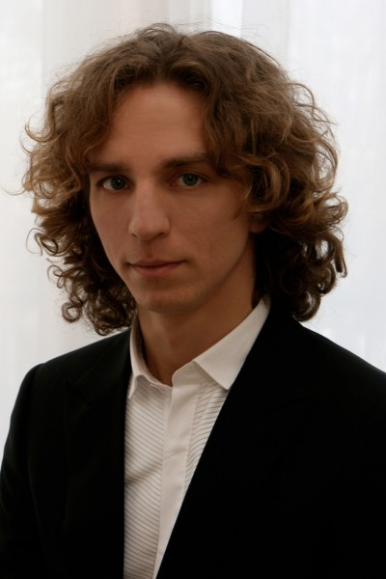
Никола́й Гладски́х родился 21 декабря 1979 года в городе Новошахтинске (Ростовская область, Россия). Закончил музыкальную школу по классу фортепиано. Солировал в детском хоре, участвовал в любительских театральных постановках. В 1997 году поступил в Донской педагогический колледж, где занимался вокалом под руководством Ларисы Владимировны Хачиковой, посоветовавшей Николаю развивать свою способность петь в высокой тесситуре. Окончив колледж в 2000 году, Николай некоторое время работал музыкальным руководителем в одном из ростовских детских садов, после чего отправился в Москву, чтобы продолжить занятия вокалом.
Как контртенор, Николай начал заниматься в Государственной классической академии имени Маймонида (факультет мировой музыкальной культуры, 2000–2002 гг.) под руководством Евгения Сергеевича Журавкина. В 2002 году он перевёлся в Московскую государственную консерваторию имени П. И. Чайковского (факультет культурологии и истории искусств, 2002–2003 гг.), после окончания которой продолжил обучение у Евгения Журавкина в Российской академии театрального искусства — ГИТИС (факультет музыкального театра, мастерская Романа Григорьевича Виктюка, 2003–2008 гг.). С 2009 по 2013 год Николай обучался в Королевской консерватории в Гааге (Нидерланды) на отделениях классической и старинной музыки под руководством Герды ван Зелм, Риты Дамс и Майкла Чанса. Также брал мастер-класс у Деборы Йорк, Кена Гульда, Йохана Ковальски, Даниэлы Дольчи и Лени ванн ден Хёвел.
Свою певческую карьеру Николай начал в Коллегии старинной музыки Московской консерватории. Позже сотрудничал с ансамблем старинной музыки Sankt-Joseph-Kapelle под руководством Ивана Лебедева. Также выступал с камерным ансамблем Театра старинной оперы и солистами ансамбля старинной музыки «Мадригал» под управлением Константина Науменко, камерным ансамблем студентов ГКА имени Маймонида под управлением Владимира Керна, Симфоническим оркестром России под управлением Дениса Кирпанёва, ансамблем La Fidelissima под управлением Лионеля Бербэна, оркестром Баховского фестиваля под управлением Алексея Доркина, международным ансамблем солистов под управлением Йорна Бойзена и симфоническим оркестром De Philharmonie под управлением Даана Адмираала; сотрудничал с такими музыкантами, как Фёдор Строганов и Алексей Семёнов (орган), Филипп Нодель (гобой), Андрей Спиридонов (виолончель).
Среди исполненных Николаем партий — Пастух в опере-пастиччо Ф. Кавалли «Причуды любви», Руджер в опере Г. Ф. Генделя «Альцина», Квинт Фабий в опере Д. С. Бортнянского «Квинт Фабий», Февей в опере В. А. Пашкевича «Февей», Женщина с телефоном в моноопере Ф. Пуленка «Человеческий голос», Дух и Колдунья в опере Г. Пёрселла «Дидона и Эней», Орест в оперетте Ж. Оффенбаха «Прекрасная Елена», сопрановые партии в оратории Г. Шютца «Семь слов Спасителя на кресте» (SWV 478) и в кантатах И. С. Баха «Что Бог творит — всё благо» (BWV 99) и «Не знаю, что такое грусть» (BWV 209), а также Иисус в духовном концерте Г. Шютца «Сын мой, почему Ты с нами так поступил?» (SWV 401), Меркурий в кантате И. С. Баха «Состязание Феба и Пана» (BWV 201) и Давид в «Чичестерских псалмах» Л. Бернстайна.
Николай с успехом принимал участие в вокальных конкурсах: он завоевал I премию на XII Открытом всероссийском студенческом конкурсе вокалистов «Bella voce» (Москва, Россия, 2004 год) и III премию на I Международном конкурсе «Томмазо Траэтта» (Бари, Италия, 2007 год).
Голос Николая, учитывая его тембр и диапазон, можно определить как сопрановый контртенор. В репертуаре певца — светская и духовная музыка от эпохи барокко до наших дней.

https://www.youtube.com/watch?v=6z08u9O1uFE

https://yandex.ru/video/preview/?filmId=14984074114645338721&text=%D0%BD%D0%B8%D0%BA%D0%BE%D0%BB%D0%B0%D0%B9%20%D0%B3%D0%BB%D0%B0%D0%B4%D1%81%D0%BA%D0%B8%D1%85%20%D0%BA%D0%BE%D0%BD%D1%82%D1%80%D1%82%D0%B5%D0%BD%D0%BE%D1%80&path=wizard&parent-reqid=1585067895928267-301554688520721066800092-production-app-host-sas-web-yp-1&redircnt=1585072800.1

https://yandex.ru/video/preview/?filmId=10072228983507702192&text=%D0%BD%D0%B8%D0%BA%D0%BE%D0%BB%D0%B0%D0%B9%20%D0%B3%D0%BB%D0%B0%D0%B4%D1%81%D0%BA%D0%B8%D1%85%20%D0%BA%D0%BE%D0%BD%D1%82%D1%80%D1%82%D0%B5%D0%BD%D0%BE%D1%80&path=wizard&parent-reqid=1585067895928267-301554688520721066800092-production-app-host-sas-web-yp-1&redircnt=1585073088.1

https://yandex.ru/video/preview/?filmId=38045461774803440&parent-reqid=1585078661631473-595852774578705077300092-prestable-app-host-sas-web-yp-61&path=wizard&text=%D0%BD%D0%B8%D0%BA%D0%BE%D0%BB%D0%B0%D0%B9+%D0%B3%D0%BB%D0%B0%D0%B4%D1%81%D0%BA%D0%B8%D1%85+%D0%BA%D0%BE%D0%BD%D1%82%D1%80%D1%82%D0%B5%D0%BD%D0%BE%D1%80

https://yandex.ru/video/preview/?filmId=11624022951932768105&text=%D0%BD%D0%B8%D0%BA%D0%BE%D0%BB%D0%B0%D0%B9%20%D0%B3%D0%BB%D0%B0%D0%B4%D1%81%D0%BA%D0%B8%D1%85%20%D0%BA%D0%BE%D0%BD%D1%82%D1%80%D1%82%D0%B5%D0%BD%D0%BE%D1%80&path=wizard&parent-reqid=1585078661631473-595852774578705077300092-prestable-app-host-sas-web-yp-61&redircnt=1585079266.1

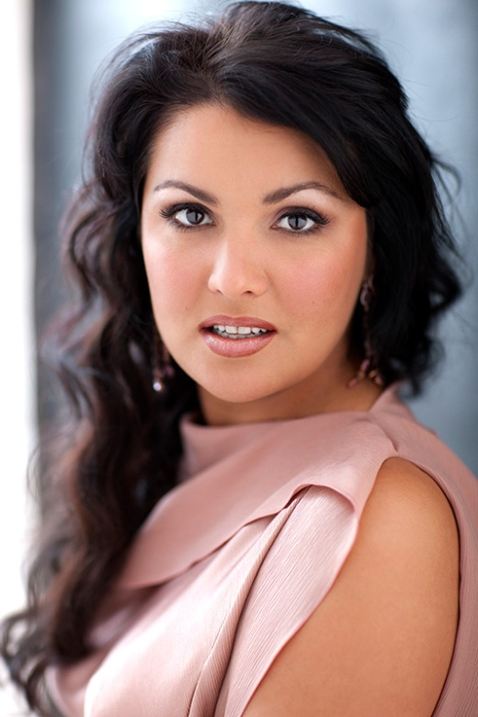
Анна Нетребко родилась 18 сентября 1971 в Краснодаре в семье, происходящей из кубанских казаков. Стандартный советский набор: мама — инженер, папа — геолог. С детских лет начала заниматься музыкой и пением, была солисткой хора «Кубанская пионерия» при Дворце пионеров Краснодарского края.
Закончила Санкт-Петербургскую консерваторию.
Первый крупный успех Анны пришёлся на 1993 год: Нетребко побеждает на конкурсе им. М. И. Глинки и получает приглашение Мариинский театр, где исполняет обширный репертуар с «открывшим» её дирижёром Валерием Гергиевым. В 1994 году Анну приглашают в Ригу на роль Царицы ночи в независимом проекте «Волшебная флейта», годом позже певица дебютирует в Сан-Франциско (Людмила, «Руслан и Людмила»). Эта роль приносит ей широкую известность, за ней следуют роли Людмили, Наташи в опере «Война и мир» Прокофьева, Луизы в «Обручении в монастыре» и Марфы в «Царской невесте» Римского-Корсакова. Нетребко также успешно выступает в итальянском репертуаре, в том числе в не характерном для себя стиле бельканто, исполняя романтические роли Джильды в «Риголетто» Верди, Мими в «Богеме» Пуччини и Джульетты в «Монтекки и Капулетти» Беллини.
Несмотря на то, что с 2006 года Нетребко является гражданкой Австрии, это не помешало Анне в феврале 2012 года, стать доверенным лицом Владимира Путина. Известная певица решила доверять премьер-министру и нынешнему президенту на расстоянии.
Также Анна Нетребко — лидер Топ-10 всемирно известных российских деятелей искусства, составленного журналом «Forbes». При составлении рейтинга учитывались доходы фигурантов, а также частота их упоминания в поисковой системе «Google». Доходы Нетребко составили 3,75 млн долларов, за одно выступление сопрано Анна получает от 50 тыс. долларов.

https://yandex.ru/video/preview/?filmId=6468063147035741613&text=anna%20netrebko%20gounod%20faust%20les%20grands%20seigneurs&path=wizard&parent-reqid=1585080469449075-1647153602867708241500119-vla1-2418&redircnt=1585080684.1

https://yandex.ru/video/preview/?filmId=14367029144706964033&text=%D0%B0%D0%BD%D0%BD%D0%B0%20%D0%BD%D0%B5%D1%82%D1%80%D0%B5%D0%B1%D0%BA%D0%BE%20la%20bohema&path=wizard&parent-reqid=1585144493187068-158422682436852627100087-man1-4425&redircnt=1585144522.1

https://yandex.ru/video/preview/?filmId=5167798219405127548&text=%D0%B0%D0%BD%D0%BD%D0%B0%20%D0%BD%D0%B5%D1%82%D1%80%D0%B5%D0%B1%D0%BA%D0%BE%20don%20giovanni&path=wizard&parent-reqid=1585144836126323-1734687928430250121100146-vla1-3312&redircnt=1585145420.1

https://yandex.ru/video/preview/?filmId=5096331961386036412&text=%D0%B0%D0%BD%D0%BD%D0%B0+%D0%BD%D0%B5%D1%82%D1%80%D0%B5%D0%B1%D0%BA%D0%BE+la+sonnambula

https://yandex.ru/video/preview/?filmId=17992449792307782201&text=%D0%B0%D0%BD%D0%BD%D0%B0+%D0%BD%D0%B5%D1%82%D1%80%D0%B5%D0%B1%D0%BA%D0%BE+rusalka

https://yandex.ru/video/preview/?filmId=9400367327896943966&text=%D0%B0%D0%BD%D0%BD%D0%B0%20%D0%BD%D0%B5%D1%82%D1%80%D0%B5%D0%B1%D0%BA%D0%BE%20%D0%BA%D0%BE%D0%BD%D1%86%D0%B5%D1%80%D1%82%20%D0%B2%20%D0%B1%D0%B0%D0%B4%D0%B5%D0%BD%20%D0%B1%D0%B0%D0%B4%D0%B5%D0%BD%D0%B5&path=wizard&parent-reqid=1585139951958370-1747235368878681856700122-man1-3486&redircnt=1585140978.1

https://yandex.ru/video/preview/?filmId=15194534609058581696&text=%D0%B0%D0%BD%D0%BD%D0%B0%20%D0%BD%D0%B5%D1%82%D1%80%D0%B5%D0%B1%D0%BA%D0%BE%20%D0%BA%D0%BE%D0%BD%D1%86%D0%B5%D1%80%D1%82%D1%8B&path=wizard&parent-reqid=1585143031533749-579947436459313742600123-man1-3855&redircnt=1585143339.1

https://yandex.ru/video/preview/?filmId=7182727166490594685&text=%D0%B0%D0%BD%D0%BD%D0%B0%20%D0%BD%D0%B5%D1%82%D1%80%D0%B5%D0%B1%D0%BA%D0%BE%20%D0%BA%D0%BE%D0%BD%D1%86%D0%B5%D1%80%D1%82%D1%8B&path=wizard&parent-reqid=1585143031533749-579947436459313742600123-man1-3855&redircnt=1585143518.1

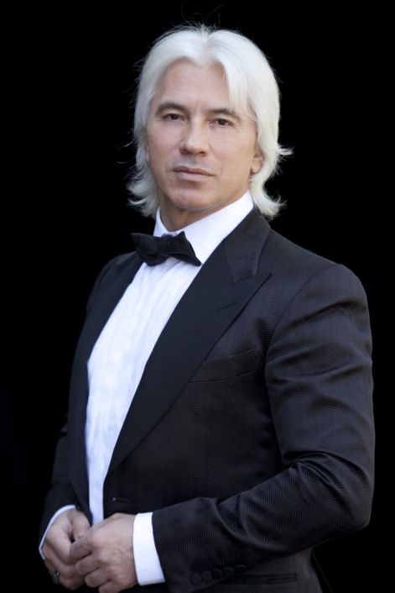
Дмитрий Хворостовский родился в октябре 1962 г. в Красноярске. От отца Александра Степановича маленький Дима унаследовал любовь к вокалу, от матери Людмилы Петровны – хороший музыкальный вкус. Отец был инженером-химиком, пел красивым баритоном, слушал хорошую музыку.
В детстве Дмитрий любил слушать редкие пластинки звезд мировой оперы. С раннего возраста он начал петь, особенно любил исполнять романсы и старинные песни. В 4 года с отцом начал осваивать рояль, после поступил в музыкальную школу. Учителя думали, что он станет пианистом, а не оперным певцом.
После окончания школы стал учиться в музыкальном педагогическом училище им. Горького, получил специальность преподавателя музыки. Получив диплом, увлекся хард-роком, бывшим тогда на пике популярности. Одно время юноша даже выступал с полулюбительской группой, но вскоре подал документы для обучения в Красноярском училище искусств. Там он учился в классе Екатерины Иофель, стал изучать основы оперного вокала.
Профессиональная карьера певца началась в родном городе – с 1985 по 1990 он был членом труппы государственного театра оперы и балета. Тогда он еще учился на третьем курсе, но вскоре стал звездой и был задействован практически во всех спектаклях. В 1986 познакомился с будущей женой Светланой- балериной, через три года они поженились. В 1987 впервые одержал победу на Всероссийском конкурсе вокалистов, чуть позже победил на Всесоюзном конкурсе певцов имени Глинки, проходившем в Баку.
В 1988 исполнил партию Елецкого в опере Пиковая дама на сцене в Ницце. Тогда же он получил главный приз Международного конкурса певцов во французской Тулузе. В 1989 он победил на телевизионном конкурсе Бибиси Певец мира, проходившем в британском Кардиффе.
Там Дмитрий получил титул Лучшего голоса. Так он стал популярен в Европе, его стали приглашать в ведущие оперные театры мира. Вскоре он стал играть в Пиковой даме Чайковского на Западе в Найс Опера. В 1990 оказался в Нью-Йорке и подписал контракт с компанией PhilipsClassics, выпустившей 20 дисков певца. Газета Нью-Йорк дейлиньюс назвала его последним из русских баритонов — звездой первой величины.
Вскоре Хворостовский выступил на Красной площади, его в прямом эфире показывало 25 стран, после последовали гастроли по России. В 1991 он получил премию Профсоюзов в области художественного творчества, в 2000 стал почетным гражданином Красноярска, а в 2006 – Кемеровской области.в 1992 выпустил альбом Очи черные, который ста очень успешен на Западе.
В 1993 исполнял партии ведущего плана в множестве постановок. В 19956 у него родились близнецы. В 1999 снялся в фильме-оперелло в двух партиях. Тогда же записал с оркестром Мариинского театра вокальный цикл Песни и пляски Мусоргского. В 2001 он расстался с женой, вскоре женился второй раз на итальянской певице ФлорансИлли, в 2003 у них родился сын Максим, а в 2007 – дочь Нина.
9 мая 2005 состоялся концерт в Государственном Кремлевском дворце, в нем принимали участие хор Академии хорового искусства и хор Юнеско. В 2005 же стал лауреатом премии Соотечественник года.в феврале 2006 дал большой концерт в Большом зале консерватории. В июне 2015 отменил выступления из-за рака головного мозга, лечение проходило в лондонской клинике, но это не помогло, в ноябре 2017 он скончался. Его родители до сих пор живы.

https://yandex.ru/video/preview/?filmId=714573548094036025&text=%D0%B4%D0%BC%D0%B8%D1%82%D1%80%D0%B8%D0%B9%20%D1%85%D0%B2%D0%BE%D1%80%D0%BE%D1%81%D1%82%D0%BE%D0%B2%D1%81%D0%BA%D0%B8%D0%B9%20%D0%BA%D0%BE%D0%BD%D1%86%D0%B5%D1%80%D1%82%D1%8B&path=wizard&parent-reqid=1585155856268396-997454630840003652900206-vla1-0262&redircnt=1585155966.1

https://www.youtube.com/watch?v=6KEnhE77RhY

https://russia.tv/brand/show/brand_id/60492

https://www.culture.ru/movies/3165/dmitrii-khvorostovskii

https://tass.ru/kultura/4748636

https://yandex.ru/video/preview/?filmId=3882869289143530160&text=%D0%B4%D0%BC%D0%B8%D1%82%D1%80%D0%B8%D0%B9%20%D1%85%D0%B2%D0%BE%D1%80%D0%BE%D1%81%D1%82%D0%BE%D0%B2%D1%81%D0%BA%D0%B8%D0%B9%20%D0%BDi%D1%87%20%D1%8F%D0%BA%D0%B0%20%D0%BCi%D1%81%D1%8F%D1%87%D0%BD%D0%B0%20%D0%B2%D0%B8%D0%B4%D0%B5%D0%BE&path=wizard&parent-reqid=1585156811634662-750528641082225879100201-vla1-2667&redircnt=1585156841.1

https://yandex.ru/video/preview/?filmId=15210067070021068797&text=%D0%B4%D0%BC%D0%B8%D1%82%D1%80%D0%B8%D0%B9%20%D1%85%D0%B2%D0%BE%D1%80%D0%BE%D1%81%D1%82%D0%BE%D0%B2%D1%81%D0%BA%D0%B8%D0%B9%20%D0%BDi%D1%87%20%D1%8F%D0%BA%D0%B0%20%D0%BCi%D1%81%D1%8F%D1%87%D0%BD%D0%B0%20%D0%B2%D0%B8%D0%B4%D0%B5%D0%BE&path=wizard&parent-reqid=1585156811634662-750528641082225879100201-vla1-2667&redircnt=1585156952.1

https://yandex.ru/video/preview/?filmId=1850939064634397255&text=%D0%B4%D0%BC%D0%B8%D1%82%D1%80%D0%B8%D0%B9%20%D1%85%D0%B2%D0%BE%D1%80%D0%BE%D1%81%D1%82%D0%BE%D0%B2%D1%81%D0%BA%D0%B8%D0%B9%20%D0%BDi%D1%87%20%D1%8F%D0%BA%D0%B0%20%D0%BCi%D1%81%D1%8F%D1%87%D0%BD%D0%B0%20%D0%B2%D0%B8%D0%B4%D0%B5%D0%BE&path=wizard&parent-reqid=1585156811634662-750528641082225879100201-vla1-2667&redircnt=1585157026.1

